**ARQUITECTURA**

***EJERCICIO 2 – Buques y Puertos***

**PROPUESTA #1**

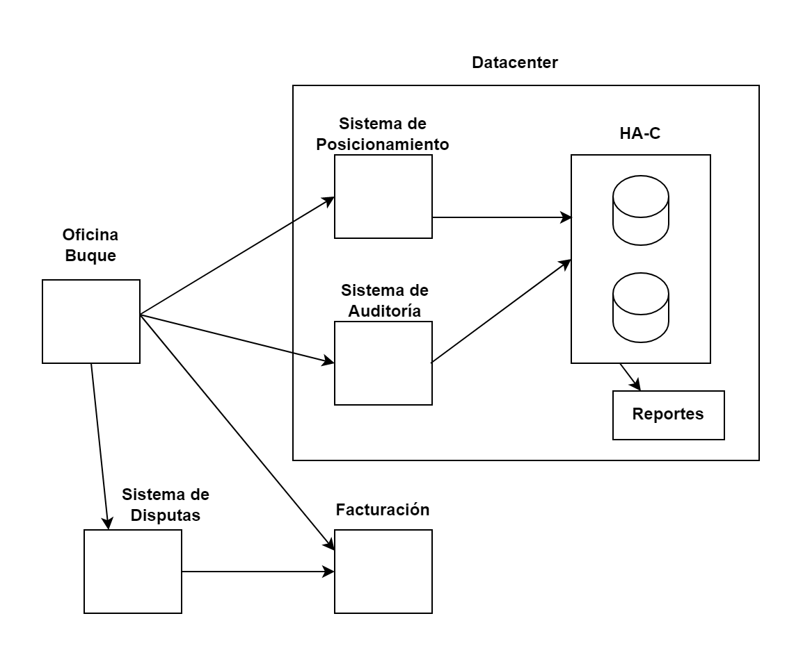

* Desde la **Oficina Buque** tanto mientras se navega (si es que tiene conectividad) como cuando llega a la dársena se le notifica al ***Datacenter*** sus posicionamientos y sus estados. Luego, el **Sistema de Posicionamiento** y el **Sistema de Auditoría** envían la información recibida hacia una **base de datos (HA-C)** para almacenarla. Además, tenemos un **sistema de reportes** para poder informar tanto el posicionamiento como la trazabilidad.
* En el momento que el buque llega a la dársena del puerto, un operador se encarga de escanear la mercadería para así poder informar si se puede facturar o si queda en disputa (rechazo por algún motivo). La mercadería (parcial o totalmente) aceptada se envía a **Facturación**. Por otro lado, si queda en disputa se envía al **Sistema de Disputas** correspondiente y, luego de analizar su situación, tenemos 2 estados posibles: facturable o bonificado. Este estado es enviado a **Facturación** para informar la situación.
* Analizando un poco el esquema propuesto, vemos que en nuestro *scope* quedan la **Oficina Buque**, el **Sistema de Posicionamiento**, el **Sistema de Auditoría** y la **base de datos HA-C**; mientras que los sistemas externos con los cuales nos comunicamos son **Facturación** y **Sistema de Disputas**.

**PROPUESTA #1 – RESPUESTA Y CORRECCIÓN**

1. Es necesario indicar quiénes consumen los diferentes servicios provistos por los diferentes componentes de software.
2. ¿Cómo se asegurará la operatoria desde todos los puertos y la continuidad del negocio?
3. ¿Además de un lugar de trabajo, **Oficina Buque** es un componente de software? ¿Los buques no poseen almacenamiento de información?
4. ¿Cómo se asegurará la operatoria desde todos los puestos y la continuidad del negocio?
5. ¿Cuáles son los elementos de hardware involucrados?
6. ¿Cuáles son los elementos de conectividad y seguridad?